GUÍA DE RECUPERACIÓN PERIODO 1

Realice los siguientes ejercicios como refuerzo y recuperación de lo visto en el periodo 1.

1. CONVERSIÓN DE SISTEMAS NUMÉRICOS

Realice las siguientes conversiones de sistemas numéricos. Escribir el procedimiento y encerrar la respuesta.

${\left.111001\right)}_{2}→ {\left.?\right)}_{10}$

${\left.1024\right)}_{10}→ {\left.?\right)}_{2}$

1. INTRODUCCION A EXCEL

Identifique los siguientes 12 elementos de la interfaz de Excel

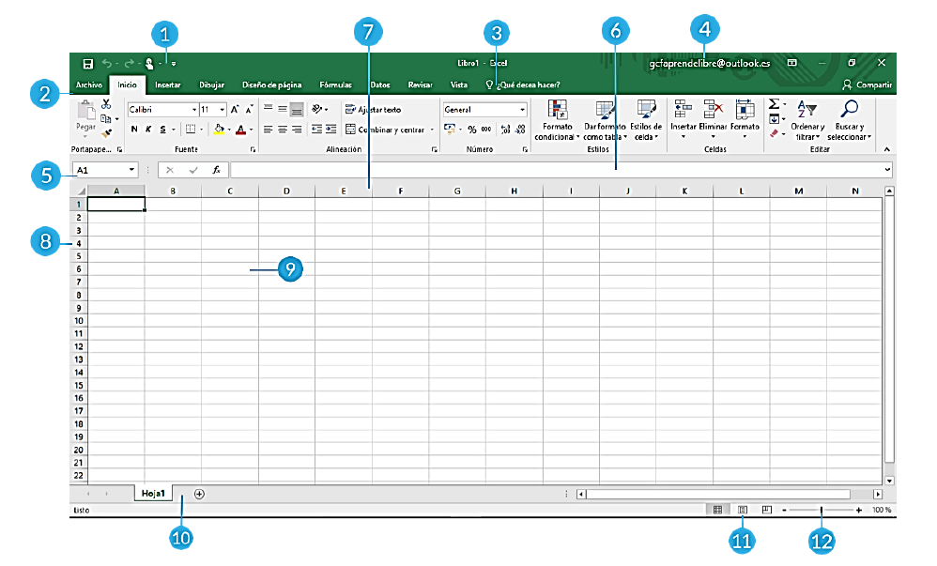

1. __________________________________________________
2. __________________________________________________
3. __________________________________________________
4. __________________________________________________
5. __________________________________________________
6. __________________________________________________
7. __________________________________________________
8. __________________________________________________
9. __________________________________________________
10. __________________________________________________
11. __________________________________________________
12. __________________________________________________

s